N° : ……. Prénom : ……………………
Lecture

La soupe
au potiron
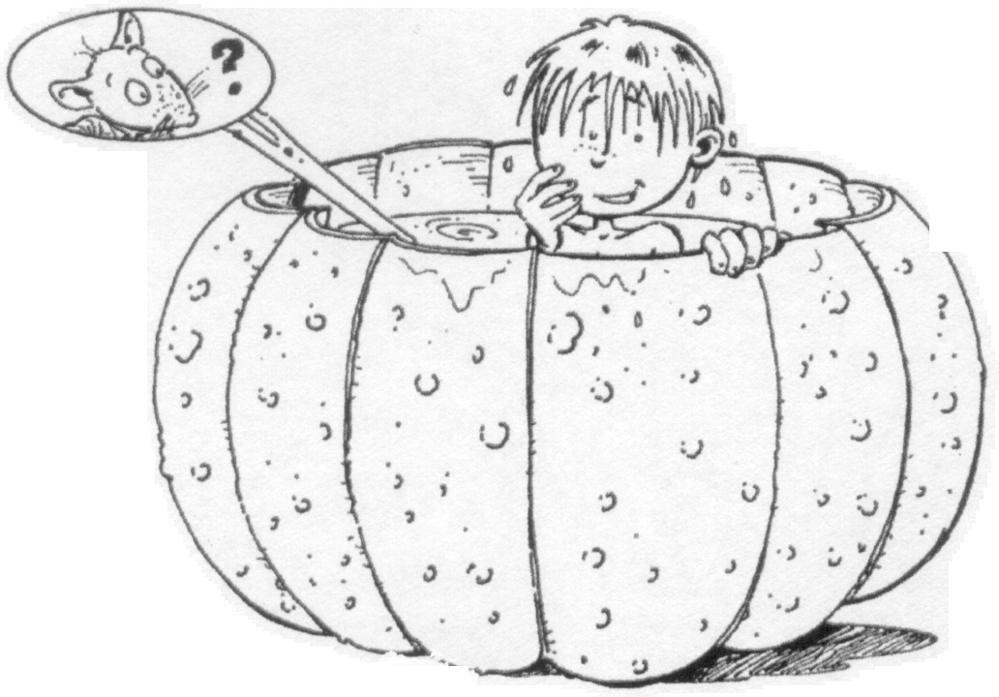

Ingrédients
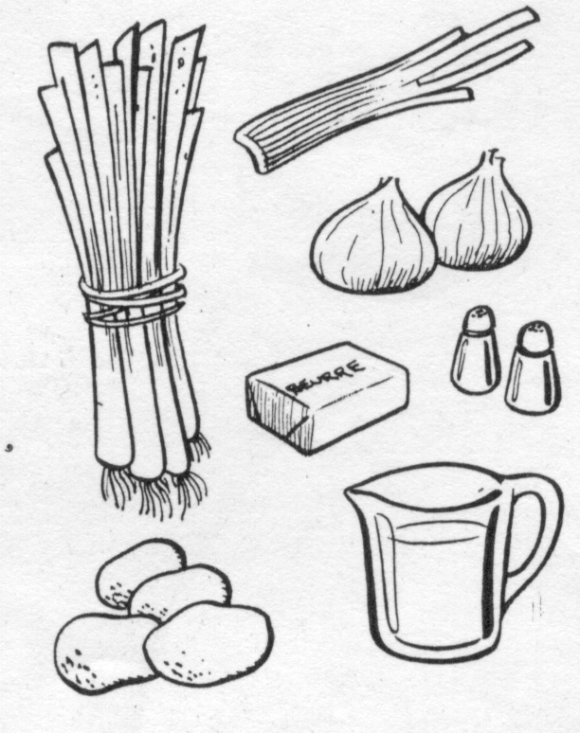
• pour 2 kg de chair de potiron
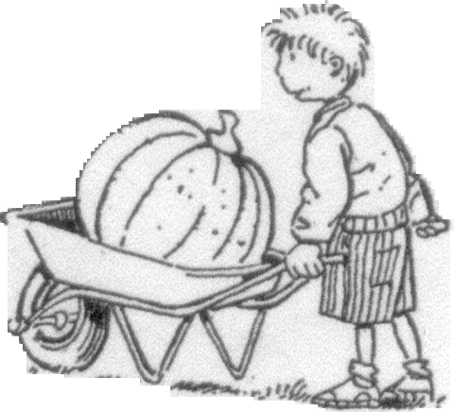
• 6 grosses pommes de terre
• un peu de beurre ou de margarine
• 3 oignons
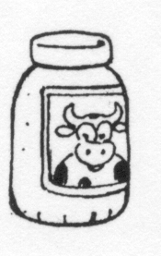

• 3 litres d'eau chaude et 6 cubes de bouillon
• une grande boîte de concentré de tomate
• un petit pot de crème fraîche
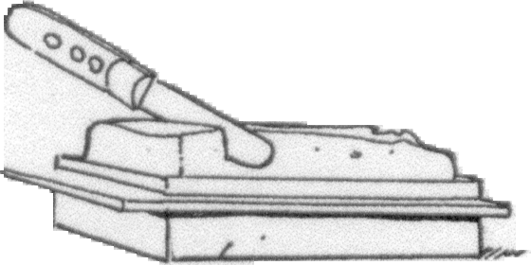
• poivre et sel
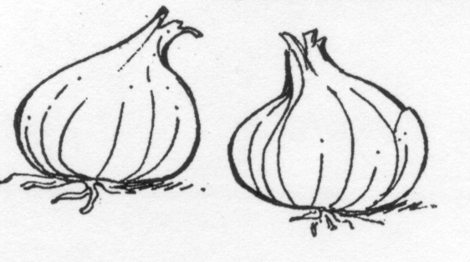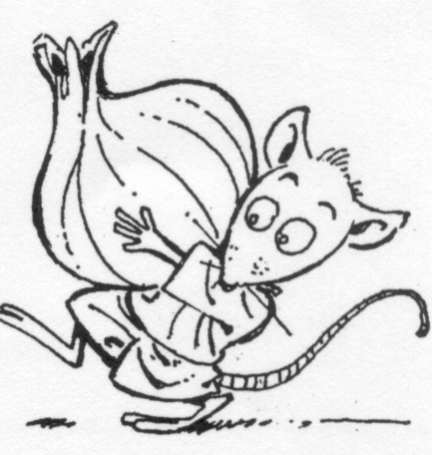
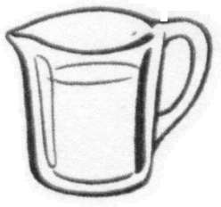

Recette

1. Couper le potiron en quartiers.
2. Peler les quartiers et en retirer les graines et les fibres.
3. Couper la chair en petits morceaux.
4. Eplucher et couper les pommes de terre en petits dés.
5. Eplucher et couper les oignons en fines rondelles.
6. Dans une casserole, faire fondre le beurre et ajouter les 3 légumes.
7. Laisser cuire 5 minutes à feu doux en tournant de temps en temps.
8. Verser 3 litres d'eau chaude dans la casserole, les 6 cubes de bouillon et le concentré
de tomate.
9. Saler et poivrer.
10. Laisser cuire 30 minutes.
11. Passer la soupe au mixer.
12. En dernier lieu, ajouter la crème fraîche.
Bon appétit !
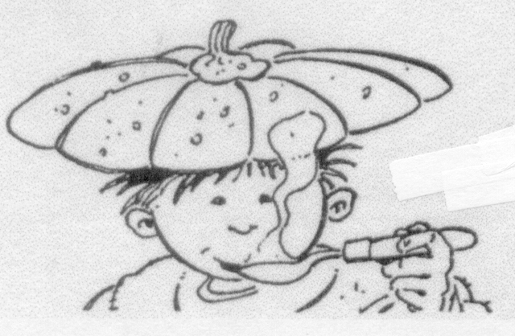

N° : ……. Prénom : ………………………….

15

Lecture

La soupe au potiron (questionnaire)

1. Le potiron que je choisirai devra peser moins de 2 kg - 2 kg - plus de 2 kg .

2. Sur la page de la recette, on a oublié de dessiner 2 ingrédients. Cites-en un.

………………………………………………………………………………..

3. A quel numéro de la recette correspondent ces dessins ?

 | N° |  |  | N°
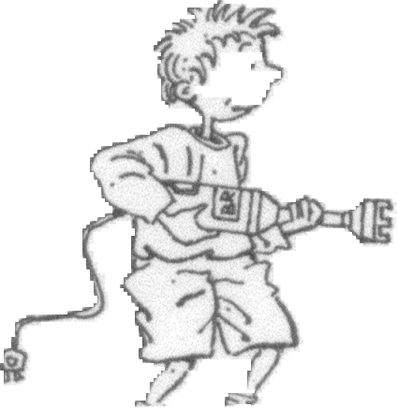 |  |  | 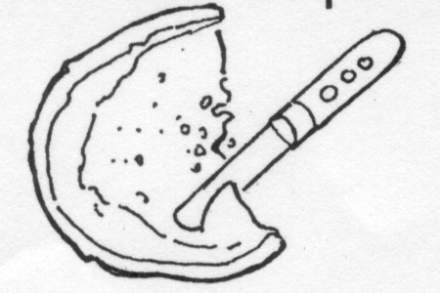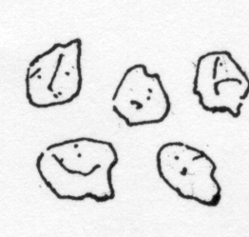
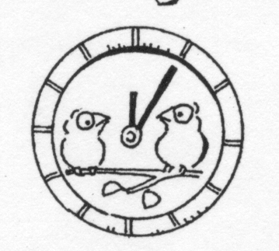 |  |  | 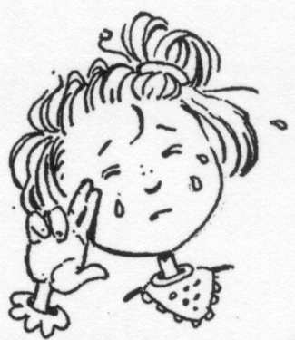
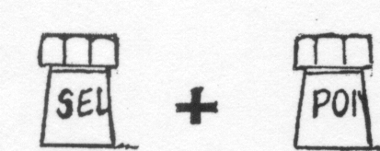
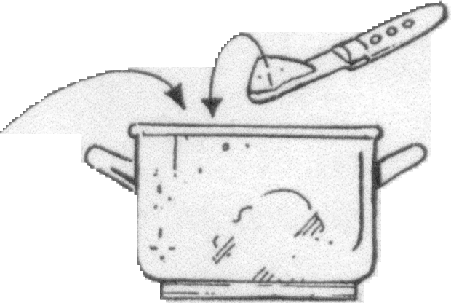  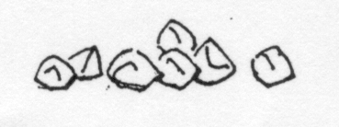    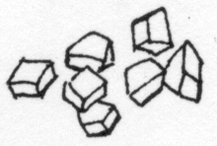 |  |  | 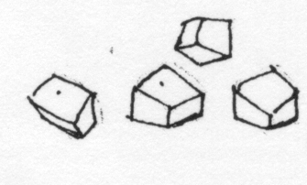

4. Combien de temps la soupe doit-elle cuire en tout ? …………………………………….

5. Quel est l'ingrédient qui ne doit pas cuire ? ………………………………………………..

6. Quand la soupe sera terminée, elle sera plutôt verte - rouge - jaune.

7. Vrai - Faux - On ne le dit pas.

a) Cette recette est donnée pour 12 personnes. ………………………………………..

b) On retrouvera des morceaux de légumes dans cette soupe ? ………………………

N° : ……. Prénom : ………………………….

15

Lecture

La soupe au potiron (questionnaire)

1. Le potiron que je choisirai devra peser moins de 2 kg - 2 kg - plus de 2 kg .

2. Sur la page de la recette, on a oublié de dessiner 2 ingrédients. Cites-en un.

Le concentré de tomate ou les cubes de bouillon

3. A quel numéro de la recette correspondent ces dessins ?

 | N° |  |  | N°
 | 10 |  |  | 2  3
 | 6 |  |  | 5
 | 9 |  |  | 10
 | 6 |  |  | 4

4. Combien de temps la soupe doit-elle cuire en tout ? 35 minutes

5. Quel est l'ingrédient qui ne doit pas cuire ? la crème fraîche

6. Quand la soupe sera terminée, elle sera plutôt verte - rouge - jaune.

7. Vrai - Faux - On ne le dit pas.

a) Cette recette est donnée pour 12 personnes. On ne le dit pas

b) On retrouvera des morceaux de légumes dans cette soupe ? faux

